**今日动态**

**第十四周 12月5日 星期四 晴**

**一、晨间来园**

出勤：今日来园22人。张展旭、王雨彤身体不适，在家休息。

今天早晨，大部分孩子都能在独立走进幼儿园，走到自己的教室里，并且在教室里开开心心地和同伴一起玩游戏。

部分孩子在老师的提醒下能够和老师打招呼，并且主动在教室门口签到，将水杯放在水杯架上。

**二、区域游戏**

小朋友们一来到幼儿园就都选择了自己喜欢的玩具进行游戏，孙天艺、许皓宇、顾嘉、陶亦修、史心烨、谭安哲、张一航、印桉聿、张若瑾、唐若茜、李奕彤、张先彤、李星渔、周洢柠、唐艺哲、陆晟钰小朋友都能够和其他小朋友和睦共处，一起玩玩具。

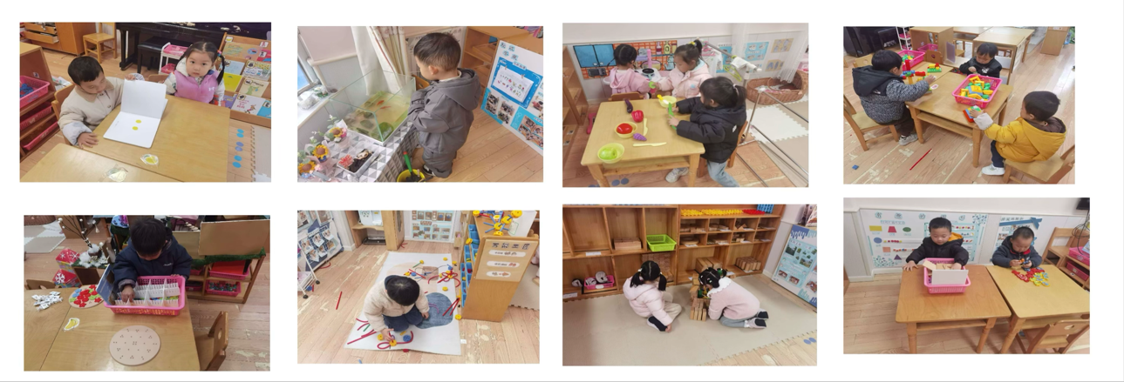

**三、绘本《我来当妈妈》**

今天小朋友学习绘本《我来当妈妈》这是一节绘本阅读活动，故事中小兔子咪咪和太郎出门去玩耍，咪咪想要当妈妈，在活动中回忆妈妈在宝宝生病时照顾小兔子，妈妈在温柔的呼唤宝宝，妈妈还会用温暖的怀抱带给小兔子安全感，在扮演的过程中太郎还会学着扮演医生配合咪咪，在最后兔子妈妈呼唤小兔子回家啦！活动中孩子用语言表达对妈妈的爱，体会真挚的情感。

**四、好玩的户外**

